麻鸭养殖多少天出栏，自配鸭饲料配方
麻鸭是地方良种鸭，具有耐粗饲料、抗病能力强、适应能力强等特点，为了满足鸭的生长发育和产蛋的需要，必须按照各类鸭营养标准的需要，选定饲养标准，将多种饲料进行合理的搭配，配制成日粮喂养。下面为大家分享麻鸭饲料的养殖方法：
麻鸭饲料自配料​
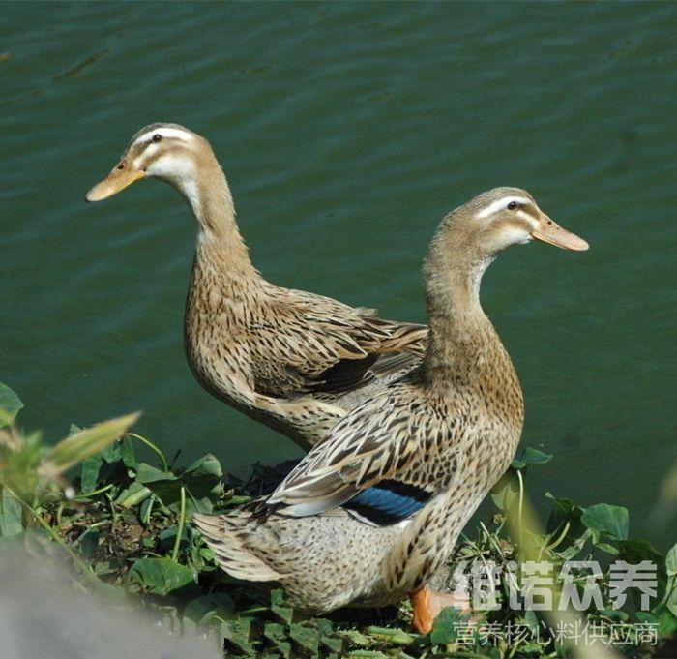
一、麻鸭饲料自配料：
1、螺旋藻1%、菹草干粉1%、虾皮粉3%、菊花干粉2%、鱼油3%、光合细菌1%、小麦粉3.7%、脱脂鱼粉10%、脱脂大豆粕15%、玉米60%。维诺鸭用多维0.1%，维诺霉清多矿0.1%，维诺复合益生菌0.1%。
2、玉米粉62.4%、干瓜14.6%、麦麸13%、豆饼8.2%、骨粉1%、食盐0.5%、维诺鸭用多维0.1%，维诺霉清多矿0.1%，维诺复合益生菌0.1%。
麻鸭属于生长速度非常快的鸭，由于成本投入也低，出栏速度也快，已成为养鸭户中最受喜爱的品种之一。复合益生菌抑制有害菌的繁殖，增加有益菌群的优势，促进生长，增重，缩短饲养时间，可提前出栏。

